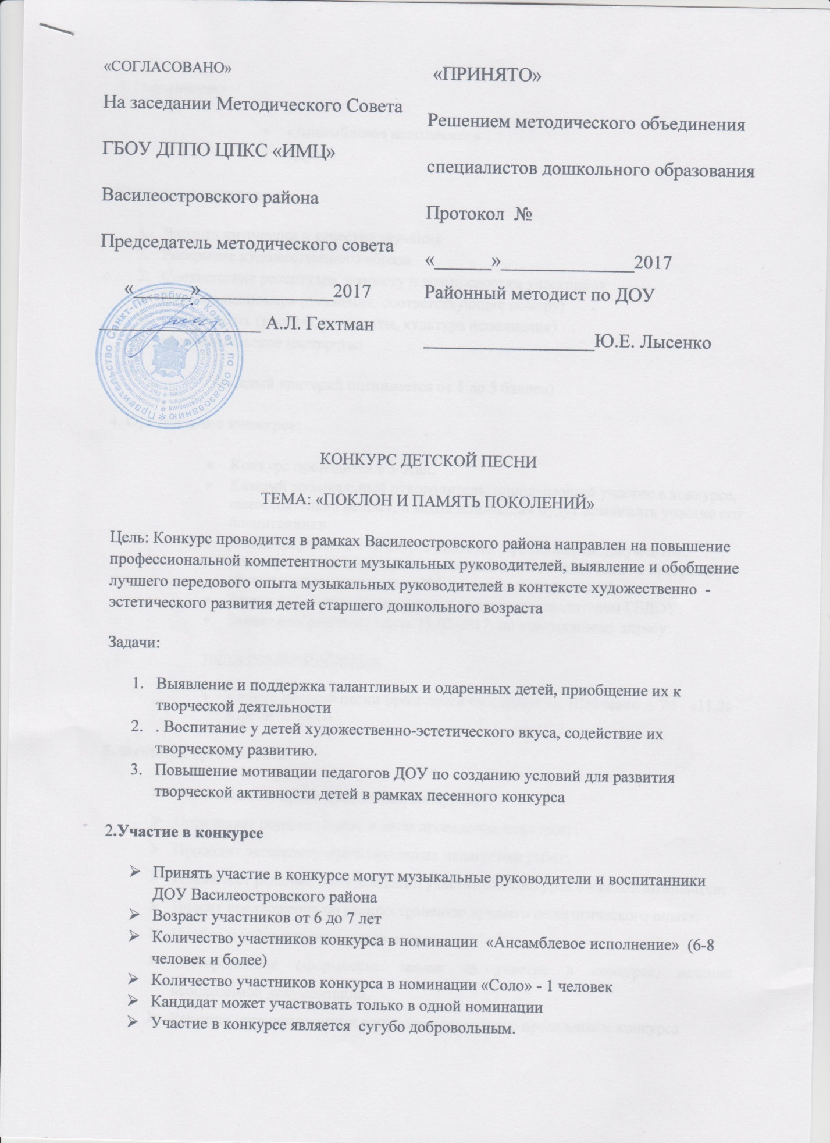

**3. Номинации:**

* «Ансамблевое исполнение»
* «Дуэт»

**Критерии оценивания:**

1. Чистота интонации и качество звучания
2. Раскрытие художественного образа
3. Соответствие репертуара возрасту и возможностям участников
4. Постановка номера (движения, соответствующие номеру)
5. Сценичность (костюм, реквизиты, культура исполнения)
6. Исполнительское мастерство

(Каждый критерий оценивается от 1 до 5 баллов)

**4. Организация конкурса:**

* Конкурс проводится в 1 этап.
* Каждый музыкальный руководитель, принимающий участие в конкурсе, самостоятельно решает, в какой номинации будут принимать участие его воспитанники.
* Заявка на участие в конкурсе является официальным документом, подтверждающим намерения участника на его включение в программу (форма заявки приложение №1 настоящего положения)
* Заявка на участие в конкурсе, заверяется руководителем ГБДОУ.
* Заявку необходимо подать 11.03.2017 по электронному адресу:

yuliya-lysenko-00@mail.ru

* Конкур детской песни проводится по адресу: ул. Шевченко д. 26 «11,2» апреля с 10.00

**5. Функции оргкомитета:**

* Устанавливает сроки проведения конкурса;
* Определяет порядок, место и даты проведения конкурса;
* Проводит экспертизу представленных педагогами работ;
* Принимает решение о награждении участников конкурса в каждой номинации;
* Вносит предложения по распространению лучшего педагогического опыта;
* Подбор и утверждение состава жюри.
* Своевременное оформление заявок на участие в конкурсе, ведение необходимой документации.
* Решение организационных вопросов, связанных с проведением конкурса

**7.Функции жюри:**

1. Жюри определяет победителей в каждой номинации;

2. Ведение необходимой документации (протокола конкурса)

**Состав жюри:**

**Кийко Яна Яковлевна** – педагог дополнительного образования по классическому вокалу ГБОУ

ДОД ДЮЦ Василеостровского района

**Климова Лариса Александровна** – педагог дополнительного образования по эстрадному вокалу ГБОУ ДОД ДЮЦ Василеостровского района

**Прозорова Елена Алексеевна** – педагог дополнительного образования по эстрадному вокалу ГБОУ ДОД ДЮЦ Василеостровского района

**8.Награждение**

По итогам конкурса жюри определяет победителей номинации

Участники занявшие 1-3 места награждаются грамотой победителя

Участник, занявшие 4-6 места награждаются грамотой лауреата конкурса

Остальные участники удостаиваются дипломов участников конкурса.

|  |  |  |  |  |  |
| --- | --- | --- | --- | --- | --- |
|  | **нОМИНАЦИЯ «___________________________________»** | | | | |
| **Ф.И.О МУЗЫКАЛЬНОГО РУКОВОДИТЕЛЯ** | **нАЗВАНИЕ МУЗЫКАЛЬНОГО ПРОИЗВЕДЕНИЯ** | **аВТОР** | **ф.и ИСПОЛНИТЕЛЯ ВОЗРАСТ** | **мУЗЫКАЛЬНОЕ СОПРОВОЖДЕНИЕ,**  **ВРЕМЯ ИСПОЛНЕНИЯ** | **дополнительно**  **(микрофон, мультимедиа и др)** |
|  |  |  |  | **Инструмент, оранжировка** | **указать необходимое количество** |

**Приложение №1**

**ЗАЯВКАГБДОУ№_________**